Logo de la empresa

CodeForgeEngineering
Manual de Usuario

Versión: 0100
Fecha: 16/12/2025

HOJA DE CONTROL

Empresa | CodeForgeEngineering
Proyecto | Plataforma
Entregable | Manual de Usuario
Autor | Alejandro García Creutz
Versión/Edición | 0100 | Fecha Versión | 16/12/2025
Aprobado por |  | Fecha Aprobación
 |  | Nº Total de Páginas

REGISTRO DE CAMBIOS

Versión | Causa del Cambio | Responsable del Cambio | Fecha del Cambio
0100 | Versión inicial | Alejandro García Creutz | 16/12/2025

CONTROL DE DISTRIBUCIÓN

Nombre y Apellidos
Alejandro García Creutz

ÍNDICE
1 DESCRIPCIÓN DEL SISTEMA 4
1.1 Objeto 4
1.2 Alcance 4
1.3 Funcionalidad 4
2 MAPA DEL SISTEMA 5
2.1 Modelo Lógico 5
2.2 Navegación 5
3 DESCRIPCIÓN DEL SISTEMA 6
3.1 Subsistema 1 6
3.1.1 Pantalla 1 6
3.1.2 Mensajes de error 6
3.1.3 Ayudas contextuales 6
4 FAQ 7
5 ANEXOS 8
6 GLOSARIO 9
7 BIBLIOGRAFÍA Y REFERENCIAS 10

- DESCRIPCIÓN DEL SISTEMA
  - Objeto
El propósito de este documento es guiar a los usuarios (Alumnos, Tutores y Coordinadores) en el uso de la aplicación, detallando los pasos para realizar cada acción disponible y resolver dudas comunes.
  - Alcance
Este manual cubre todas las funcionalidades operativas del sistema, desde la asignación de tutores hasta la gestión de chats, actas de reuniones y sistemas de alertas.

  - Funcionalidad
El sistema permite:
• Alumnos: Interactuar con su tutor, solicitar citas y recibir orientación personalizada.
• Tutores: Gestionar su lista de alumnos, redactar actas de tutoría, enviar alertas de seguimiento y chatear con sus tutorizados.
• Coordinadores: Supervisar la calidad de las tutorías, gestionar las asignaciones de forma automática o manual y revisar el historial de interacciones para generar métricas.

- MAPA DEL SISTEMA
  - Modelo Lógico
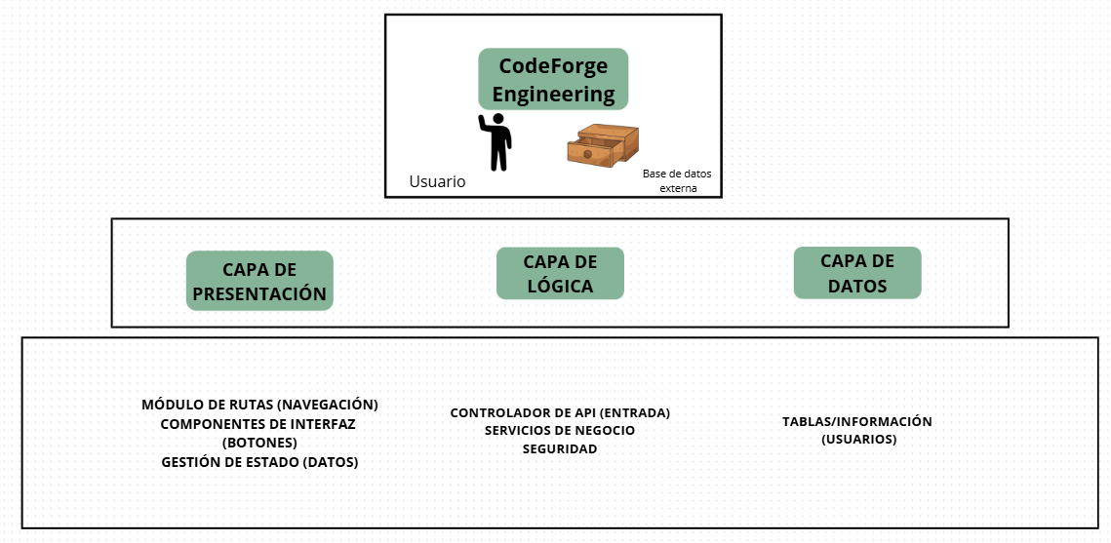
CAPA DE PRESENTACIÓN
Es la cara visible del sistema y el único punto de contacto directo con el usuario. Su función principal es la comunicación.
Responsabilidades:
Renderizado: Mostrar la información de manera visual y estructurada.
Captura de eventos: Recoger las acciones del usuario (clics, botones).
Componentes típicos: Pantallas de usuario, controladores de vistas y manejadores de eventos.

CAPA DE LÓGICA
Este es el "cerebro" del sistema. Aquí es donde residen las reglas, cálculos y procesos que hacen que la aplicación cumpla su propósito real. No sabe cómo se muestran los datos ni cómo se guardan, solo sabe cómo procesarlos.

Responsabilidades:
Procesamiento de reglas: Ejecutar los algoritmos específicos del dominio.
Coordinación: Actuar como mediador entre la interfaz y los datos.
Integridad: Garantizar que las operaciones sigan el flujo lógico de trabajo establecido.
Componentes típicos: Servicios, modelos de dominio y motores de reglas.

CAPA DE DATOS
Este módulo se encarga de que la información "sobreviva" a la ejecución del programa. Su objetivo es gestionar el almacenamiento y la recuperación de la información de forma eficiente y segura.

Responsabilidades:
Acceso a datos: Realizar consultas (CRUD: Crear, Leer, Actualizar, Borrar) en la base de datos.
Mapeo de objetos: Traducir los datos del formato de base de datos (tablas o documentos) al lenguaje de programación.
Componentes típicos: Bases de datos y repositorios.
  - Navegación

- DESCRIPCIÓN DEL SISTEMA
<Introduzca contenido y borre cuadro>
En esta sección se describirá la interfaz gráfica con las principales características de la aplicación. Se deberán exponer las pantallas anteriormente expuestas, así como las dependientes. Hay que ir explicando las distintas pantallas de la aplicación siguiendo los caminos lógicos que el usuario realizaría.
Recoger los distintos subsistemas, definidos en el documento de análisis e ir exponiendo la funcionalidad de forma estructurada.
Para cada pantalla, explicar los mensajes de error que pueden aparecer y las ayudas contextuales que aparecen.
  - Subsistema 1
<Introduzca contenido y borre cuadro>
En este apartado se deberá explicar la funcionalidad que agrupa el subsistema. Se Indicarán las distintas pantallas que comprenden el subsistema.
    - Pantalla 1
    - Mensajes de error
    - Ayudas contextuales

- FAQ
<Introduzca contenido y borre cuadro>
A continuación se inclurá una lista de las preguntas o dudas más frecuentes (Frequently Asked Questions) que pueden surgirle a un usuario del sistema junto a una explicación para cada una de ellas.

- ANEXOS
<Introduzca contenido y borre cuadro>
Anexar cuantas referencias sean de interés para la comprensión del sistema.
- GLOSARIO

Término | Descripción
ACTA | Registro escrito de los temas tratados en una tutoría.
ALERTA | Notificación enviada al tutor cuando se detecta un posible riesgo de fracaso académico.
TUTORIA | Reunión solicitada por la que se podrán al día alumno y tutor.
UCO | Siglas por las que se le conoce a la Universidad de Córdoba.

- BIBLIOGRAFÍA Y REFERENCIAS
<Introduzca contenido y borre cuadro>
En este punto se incluirán las referencias a la documentación utilizada para la elaboración de dicho documento.

Referencia | Título
......... | ........
.......... | ........

